对象管理

课程目标
- 能够说出 __new__ 方法的调用时机
- 能够说出 __del__ 方法的调用时机
- 能够使用 __new__ 方法实现单例模式
- 能够使用单例模式完成办公室的打印机案例

课程内容
- 单例模式

1.对象的创建

1.1__new__方法作用
__new__方法用于定义创建对象时执行的操作，__new__方法仅仅为用户提供一个创建对象时干预的入口，真正执行创建对象的操作由object类中的__new__方法完成。

1.2__new__方法定义
定义__new__方法是对object类中__new__方法的重写，重写该方法时必须再次调用object类中的__new__方法。
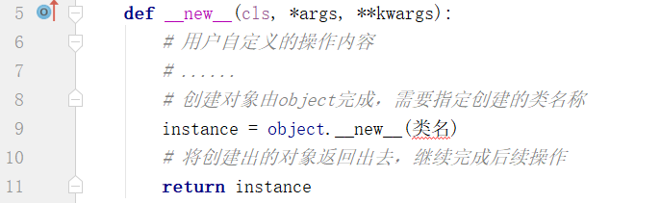

1.3__new__方法调用
__new__方法在创建对象时自动运行，无需手工执行调用该方法。

2.对象的删除

2.1del操作作用
del操作的实质是断开变量与内存数据之间的引用，操作del执行后等同于对应变量未进行过定义。

2.2del操作执行范围
1.删除定义的变量：功能等同于变量未定义
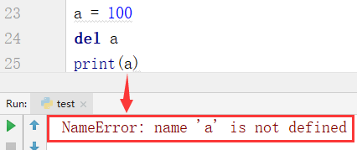
2.删除存储模型中的数据：将数据按照变量的形式看待，功能等同于未定义过对应的数据
- 列表数据报错：索引不存在
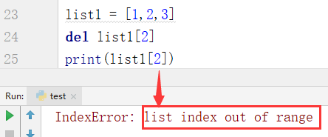
- 元组对象报错：元组对象不支持对项的删除
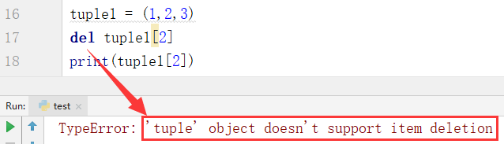
- 字典对象报错：键错误，键不存在
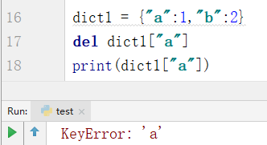
3.对象中的属性：对应对象等同于该对象未定义过该属性
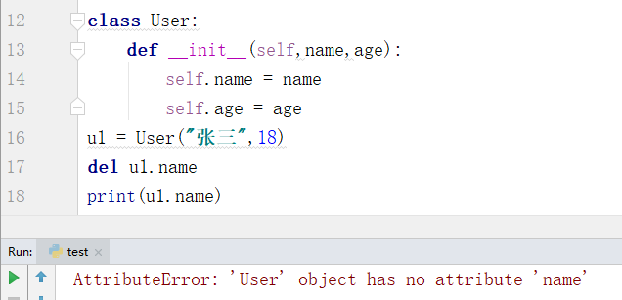

2.3__del__方法作用
__del__方法用于定义对象不存在任何引用时执行的操作。当对象断开了与最后一个变量之间的引用关系时，将执行该对象的__new__方法。

2.4__del__方法执行范围
1.当手工执行断开变量与对象的最后一个引用时执行，即del操作
2.当程序执行完毕时，所有变量对应的引用都断开，此时执行，即退出程序

2.5__del__方法调用
__del__方法在对象断开与最后一个变量之间的引用关系时自动执行，无需手工执行调用该方法。

3.对象判等

3.1对象判等概念
当两个对象对应的引用地址相同时，称这两个对象是同一个对象。

3.2对象判等语法格式
对象引用地址判等：
对象名 is 对象名 或 变量名 is 变量名
数据引用地址判定：
数据 is 数据
注：判等操作的结果是True或False

3.3 ==与is的区别
- ==操作针对判定的内容不同，规则不同。例如数值性数据比较数值的大小，不考虑是整数还是小数。字符串比较字符串的内容是否相同，不考虑引用地址是否相同。
- is操作只针对地址进行判定，只要地址相同即返回True，否则返回False

4.单例模式

4.1单例模式的作用
控制一个类只能创建出单个实例对象。

4.2单例模式书写规范
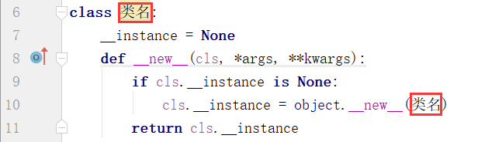

4.3注意事项
1.定义的类变量要进行私有化，否则可以通过类名在类的外部访问到
2.对象的判空操作使用is进行判定

案例：办公室的打印机
"""
案例：办公室的打印机
一台打印机可以服务于一个办公室中所有的人，完成他们的打印任务。
分析：
1.打印机：将要打印的任务添加到打印的任务队列中，真正的打印操作
2.经理：将要打印的操作加入打印机中
3.员工：将要打印的操作加入打印机中
"""
class Manager:
def use_printer(self,info,pr):
pr.add_task(info)
class Staff:
def use_printer(self,info,pr):
pr.add_task(info)
class Printer:
__instance = None
__is_init = False
def __new__(cls, *args, **kwargs):
if cls.__instance is None :
cls.__instance = object.__new__(Printer)
return cls.__instance
def __init__(self):
if Printer.__is_init == False:
print("init.........")
self.list_print = []
Printer.__is_init = True
def add_task(self,info):
"""添加打印信息到打印队列中"""
self.list_print.append(info)
def print(self):
print(self.list_print)
# 程序员A：
pr1 = Printer()
m1 = Manager()
m1.use_printer("hello",pr1)
# 程序员B：
pr2 = Printer()
st1 = Staff()
st1.use_printer("itcast",pr2)
# 程序员C：
pr = Printer()
pr.print()
print(id(pr1))
print(id(pr2))
print(id(pr))

案例：办公室的打印机（改造方案一）
"""
案例：办公室的打印机
一台打印机可以服务于一个办公室中所有的人，完成他们的打印任务。
分析：
1.打印机：将要打印的任务添加到打印的任务队列中，真正的打印操作
2.经理：将要打印的操作加入打印机中
3.员工：将要打印的操作加入打印机中
"""
class Manager:
def use_printer(self,info,pr):
pr.add_task(info)
class Staff:
def use_printer(self,info,pr):
pr.add_task(info)
class Printer:
__instance = None
list_print = []
def __new__(cls, *args, **kwargs):
if cls.__instance is None :
cls.__instance = object.__new__(Printer)
return cls.__instance
def add_task(self,info):
"""添加打印信息到打印队列中"""
Printer.list_print.append(info)
def print(self):
print(Printer.list_print)
# 程序员A：
pr1 = Printer()
m1 = Manager()
m1.use_printer("hello",pr1)
# 程序员B：
pr2 = Printer()
st1 = Staff()
st1.use_printer("itcast",pr2)
# 程序员C：
pr = Printer()
pr.print()

案例：办公室的打印机（改造方案二）
"""
案例：办公室的打印机
一台打印机可以服务于一个办公室中所有的人，完成他们的打印任务。
分析：
1.打印机：将要打印的任务添加到打印的任务队列中，真正的打印操作
2.经理：将要打印的操作加入打印机中
3.员工：将要打印的操作加入打印机中
"""
class Manager:
def use_printer(self,info,pr):
pr.add_task(info)
class Staff:
def use_printer(self,info,pr):
pr.add_task(info)
class Printer:
__instance = None
def __new__(cls, *args, **kwargs):
if cls.__instance is None :
cls.__instance = object.__new__(Printer)
return cls.__instance
def __init__(self,list_print = []):
self.list_print = list_print
def add_task(self,info):
"""添加打印信息到打印队列中"""
self.list_print.append(info)
def print(self):
print(self.list_print)
# 程序员A：
pr1 = Printer()
m1 = Manager()
m1.use_printer("hello",pr1)
# 程序员B：
pr2 = Printer()
st1 = Staff()
st1.use_printer("itcast",pr2)
# 程序员B1：
pr3 = Printer()
st2 = Staff()
st2.use_printer("itcast666",pr3)
# 程序员C：
pr = Printer()
pr.print()

